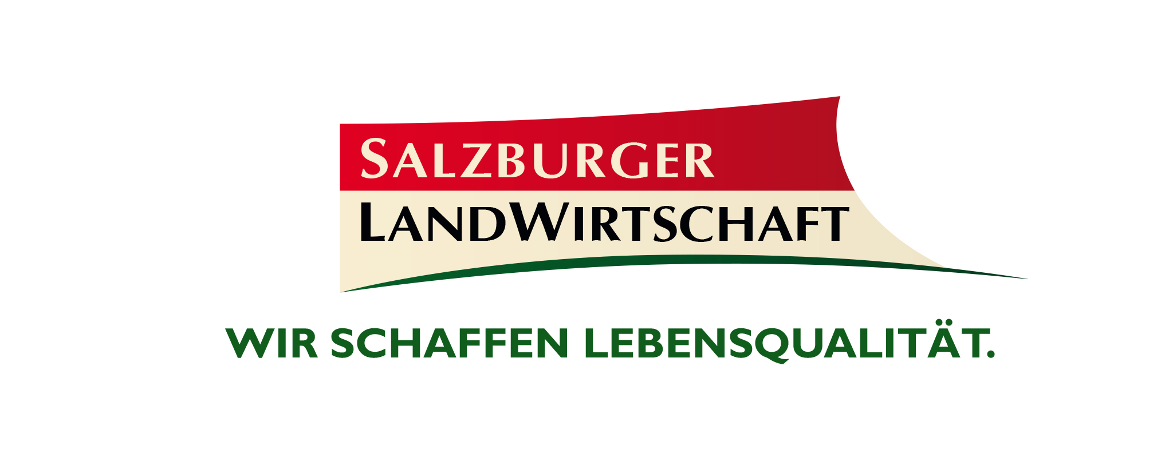
PRESSEINFORMATION!

 Genussvoller Bauernherbst im Salzburger Land mit Spezialitäten aus regionalen Lebensmitteln  Rund 2000 Gelegenheiten zum Verkosten frischer Produkte aus der heimischen Landwirtschaft  Salzburger Direktvermarkter bieten Frische, Qualität und Transparenz
Kulinarischer Bauernherbst:
Genuss aus heimischer Herkunft

Von 27. August bis 6. November kann man heuer wieder das Salzburger Land und seine Besonderheiten entdecken. Das Erfolgsmodell Bauernherbst basiert auch auf der Qualität und der Vielfalt der regionalen Spezialitäten, die dabei aufgetischt werden. Hausgemachte Köstlichkeiten und herzhafte Schmankerl von der heimischen Landwirtschaft laden zum Genießen ein.

Gut zu essen hat im Salzburger Land Tradition, regionale Küche und traditionelle Spezialitäten sowie höchste Qualität prägen das kulinarische Erbe. Auch beim diesjährigen Salzburger Bauernherbst weist bereits das Motto „z’sammsitz’n – verkosten – musizieren – feiern“ darauf hin, welchen Platz der genussvolle Teil bei den vielfältigen Veranstaltungen einnimmt. Jedes Jahr kredenzen die Bauernherbstwirte kulinarische Köstlichkeiten nach alten, überlieferten Rezepten und regionale Schmankerl wie Pinzgauer Kasnockn oder Erdäpfelnidei, Bauernkrapfen, Pofesen, Hauswürste, Schnäpse u.v.m. den Besuchern. Landesrat DI Dr. Josef Schwaiger betont die Bedeutung des herbstlichen Veranstaltungsreigens für die heimische Landwirtschaft und die damit verbundene Image-Steigerung für die Bauern: „Der Bauernherbst ist für die Salzburger Landwirte eine ideale Möglichkeit, ihre hochwertigen Produkte zu präsentieren und sich als regionale Produzenten und Nahversorger vorzustellen. Zusätzlich bilden die rund 2000 Veranstaltungen im Bauernherbst ein nicht unwesentliches Zusatzeinkommen und eine Belebung für die ländlichen Regionen.“

Beste Qualität der Salzburger Direktvermarkter
Regionales liegt im Trend! Immer mehr Menschen greifen zu heimischen Lebensmitteln und Produkten, denn regionale Erzeugnisse garantieren Geschmack sowie Frische und haben einen nachvollziehbaren Weg von der Herstellung bis zum Verkauf. So findet man in Salzburg zum Beispiel auch die höchste Dichte an Bio-Bauern, die für erstklassige, kontrollierte Produktgüte stehen.

Die frischen Zutaten für die kulinarischen Köstlichkeiten beim Bauernherbst kommen aus der Salzburger Landwirtschaft bzw. von den regionalen Direktvermarktern. „Beim Bauernherbst können die Besucher nicht nur das reiche kulinarische Angebot verkosten, sondern an Ort und Stelle erleben, woher unsere wertvollen Lebensmittel stammen und wie sie entstehen. Das fördert die Wertschätzung für unsere heimischen Produkte“, erklärt Mag. Herwig Mikutta, Geschäftsführer des Salzburger Agrar Marketing.
2016-08-18
______________________________
Bildtext:
Pressebild: Die Salzburger Landwirte und Direktvermarkter tischen bei den vielen Bauernherbst-Veranstaltungen köstliche regionale Schmankerl und Spezialitäten auf.
Bildnachweis: Michael Gruber / Abdruck honorarfrei!

Rückfragen richten Sie bitte an:
Mag. Herwig Mikutta, Salzburger Agrar Marketing, herwig.mikutta@salzburgerlandwirtschaft.at
Mag. Angelika Spechtler, Hebenstreit & Picker PR, Tel.: 0662-841187, spechtler@hebenstreit-picker.at

